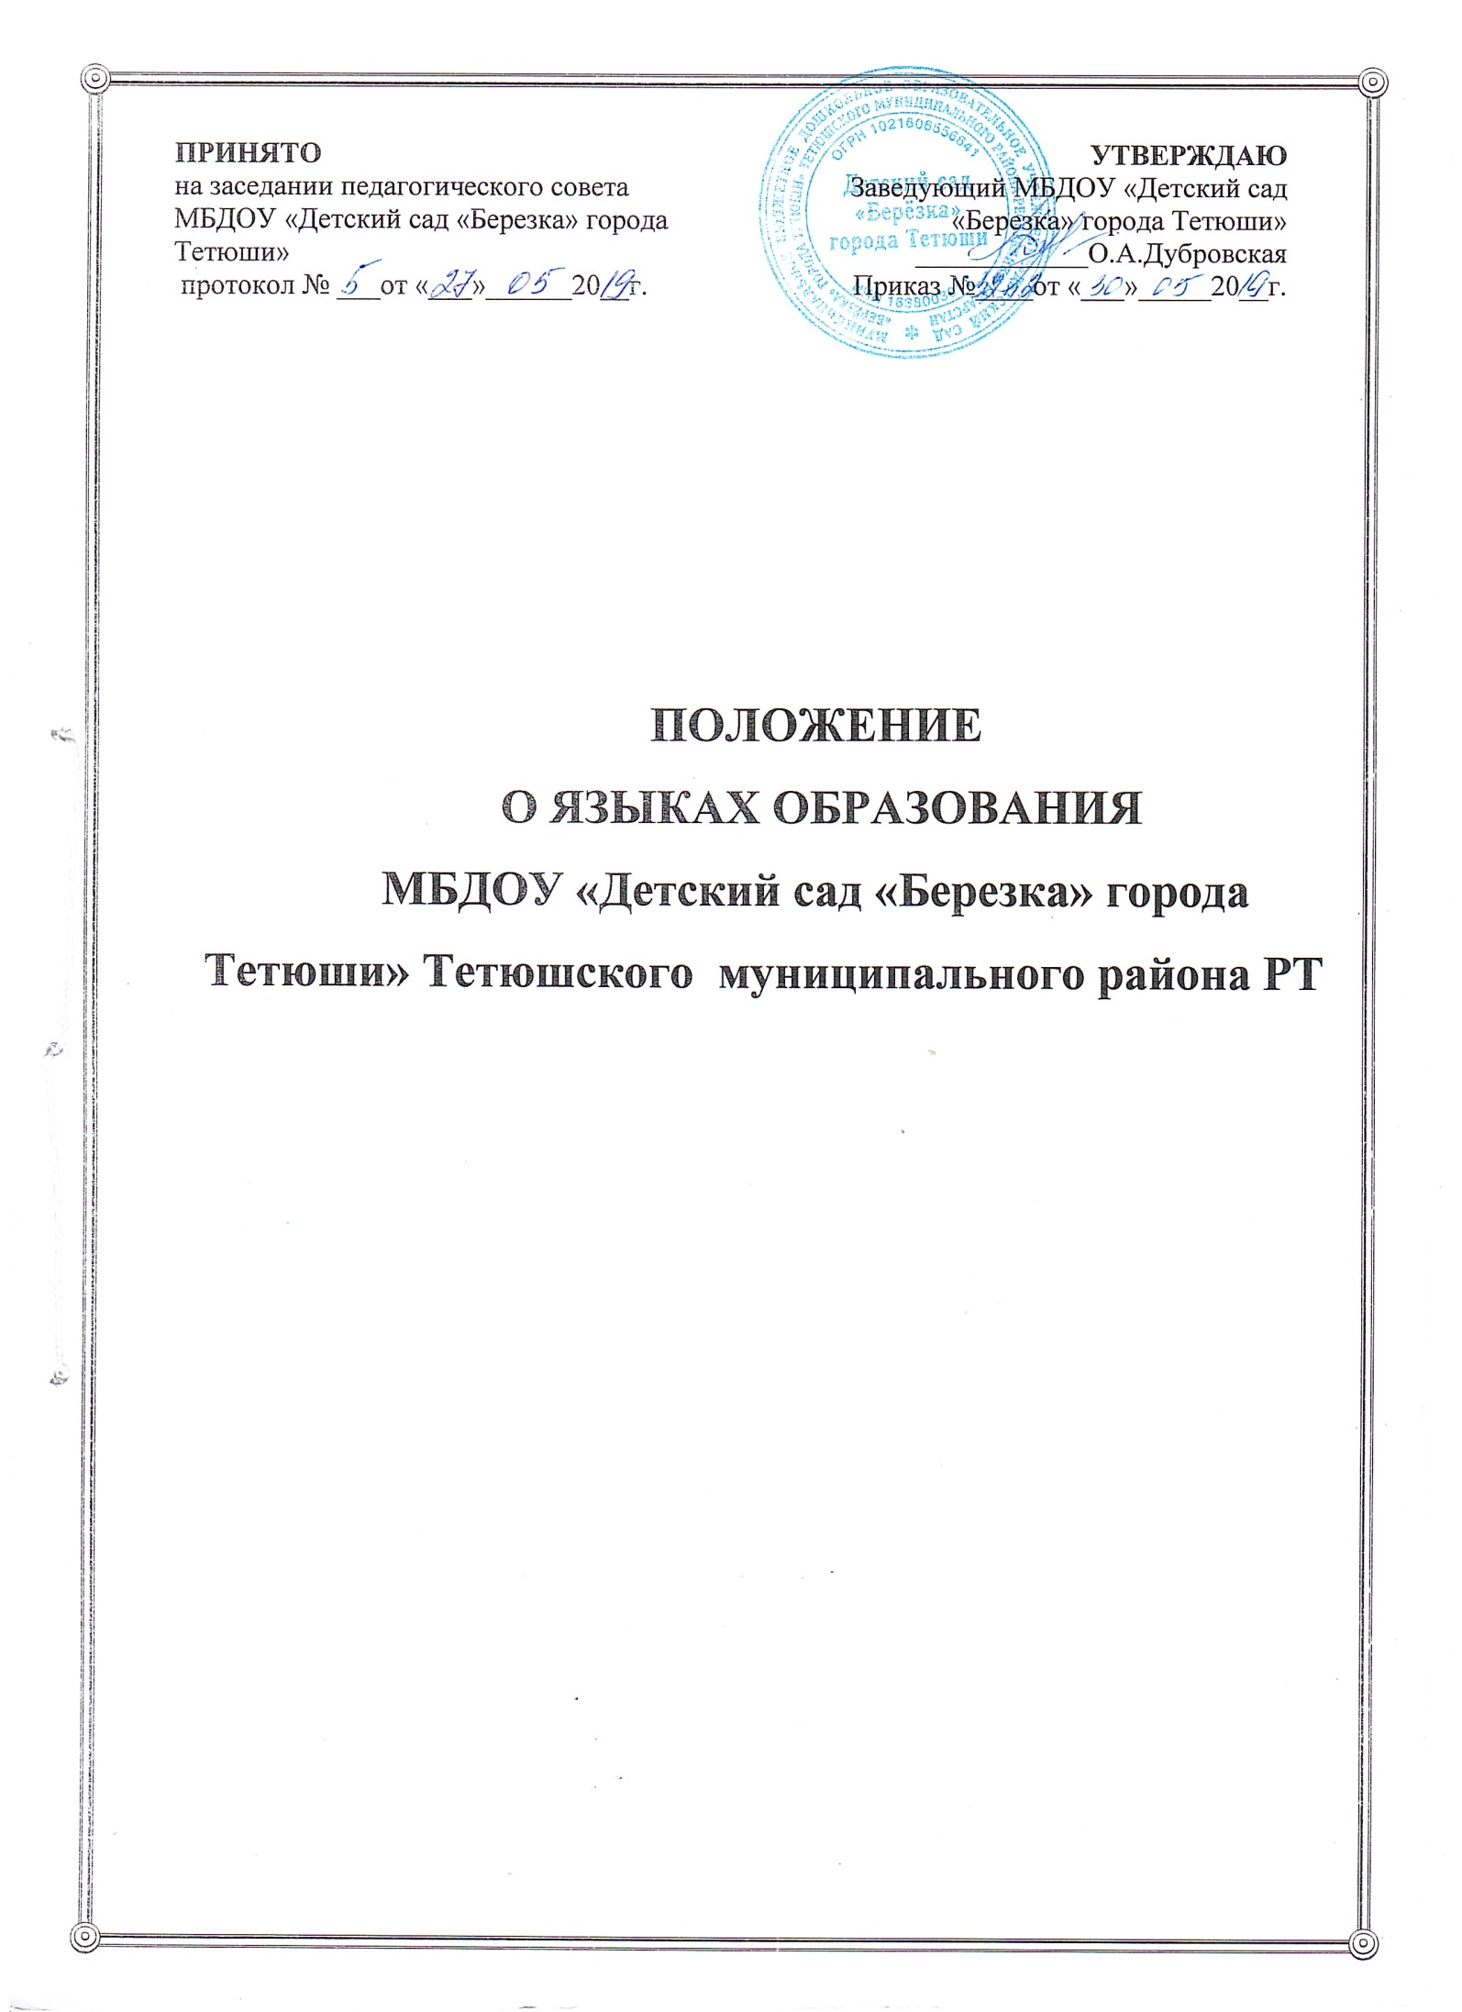

1.Общие положения
  - Настоящее положение о языках обучения (далее – Положение) В МБДОУ «Детский сад «Березка» Города Тетюши» (далее – МБДОУ) разработано в соответствии с требованиями Федерального закона от 29.12.2012 года №273-ФЗ «Об образовании в Российской Федерации (ч.5, ч. б ст.14, п. д ч.2 ст.29).
  - При разработке настоящего Положения также были учтены требования следующих нормативных правовых актов:
-Конституция Российской Федерации;
- Конституции Республики Татарстан;
- Закон Республики Татарстан от 22 июля 2013 года № 68-ЗРТ «Об образовании»;
- Закон Республики Татарстан « О внесении изменений и дополнений в Закон Республики Татарстан «О языках Республики Татарстан» № 44-ЗРТ от 28 июля 2004 года;
- Приказ Минобрнауки России от 17.10.2013 № 1155 «ОБ утверждении федерального государственного образовательного стандарта дошкольного образования».
1.3. Положение определяет языки образования в МБДОУ.

2. Образовательная деятельность
2.1. Образовательная деятельность в МБДОУ осуществляется на двух равноправных государственных языках Республики Татарстан: татарском (в татарской разновозрастной группе) и русском.
2.2. Обучение воспитанников татарской национальности в МБДОУ родному татарскому языку начинается с достижения ими 2-х лет ( с первой младшей группы). Обучение татарскому языку проводится воспитателем по обучению детей татарскому языку 3 раза в неделю в режимных моментах дня в игровых формах.
2.3. Обучение детей татарскому и русскому языкам в рамках образовательной деятельности начинается в средней группе.
2.4. Воспитатель (воспитатели группы) по обучению татарскому и русскому языкам ведут индивидуальную работу с воспитанниками в свободное т образовательной деятельности время, создают языковую среду в общении с воспитанниками в течении дня, в том числе с целью закрепления ранее изученного материала.
2.5. Образовательная деятельность по образовательным областям основной образовательной программы дошкольного образования МБДОУ осуществляется на русском языке, в татарской разновозрастной группе – на татарском языке.
2.6. Содержание образования определяется основной образовательной программой дошкольного образования МБДОУ, которая принимается педагогическим советом МБДОУ и утверждается приказом заведующего МБДОУ.
2.7. Мероприятия, проводимые в МБДОУ, организуются на русском и татарском языках в зависимости от их целей, тематики, целевой аудитории и иных факторов.

3.Заключительные положения
3.1. МБДОУ обеспечивает открытость и доступность информации о языках образования путём размещения настоящего положения на официальном сайте МБДОУ в сети Интернет.
3.2. В случае если родители (законные представители) воспитанников выступают против изучения их ребёнком татарского языка как государственного в Республике Татарстан, они вправе отказаться от обучения их ребёнка татарскому языку, написав соответствующее заявление на имя заведующего.
